PROGRAMMATŪRAS PRASĪBU DEFINĒŠANAS POSMI

Prasības programmatūras sistēmai tiek definētas un specificētas tās izstrādes sākumfāzē. Šo fāzi bieži nosauc par prasību analīzi un definēšanu. Prasību analīze un definēšana ietver vairākus posmus:
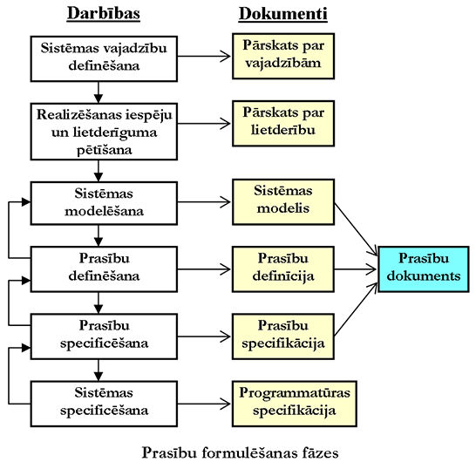
- Sistēmas vajadzību definēšana. Šajā posmā, analizējot sistēmu (priekšmetisko jomu), noteic sistēmas vajadzības un sastāda pārskatu par tām.

- Realizēšanas iespēju un lietderīguma pētīšana. Šajā posmā noskaidro programmatūras sistēmas implementēšanas iespējas un tās kopējo lietderīgumu no biznesa viedokļa.

- Sistēmas modelēšana. Posmā, pamatojoties uz dažādu viedokļu analīzi, izstrādā un aprakstīta sistēmas modeli.

- Prasību definēšana. Posmā, balstoties uz sistēmas modeli, noteic prasības sistēmai.

- Prasību specificēšana. Šajā posmā prasību analīzes rezultātā izstrādā prasību specifikāciju.

- Programmatūras sistēmas specificēšana. Posmā izstrādā sistēmas (programmatūras) specifikāciju.

Katra posma izpildes gaitā sagatavo atbilstošu dokumentu. Prasību analīzes un definēšanas fāzes galvenais dokuments ir “Prasību dokuments”.

Prasības ir iedalāmas divās grupās:
- Sistēmas funkcionālās prasības.
- Sistēmas nefunkcionālās prasības.

Funkcionālās prasības

Funkcionālās prasības apraksta programmatūras darbības jeb funkcijas, kuras sistēma nodrošinās. Tie ir pakalpojumi, kurus lietotājs gaida no sistēmas. Tāpēc šeit arī jāapraksta visas iespējas, kuras sistēma piedāvā lietotājam.
Prasību definīcijā prasības raksta dabiskajā valodā, lai tos varētu viegli saprast jebkurš cilvēks. Ir ieteicams strukturēt un numurēt prasības, norādot paskaidrojumu katrai prasībai, t.i., kāpēc šī prasība ir vajadzīga un ko tā dod gan lietotājam.
Sistēmas funkcionālajām prasībām jābūt:
1) pabeigtām (jāapraksta visas sistēmas funkcijas);
2) nepretrunīgām (nedrīkst būt pretrunīgu prasību);
3) pārbaudāmām (prasības izpildi var pārbaudīt);
4) viennozīmīgām (katrai prasībai ir tikai viena nepārprotama interpretācija);
5) precīzām un skaidrām (var saprast kas tiks iegūts ar aprakstītās sistēmas funkcijas palīdzību vai kas jādara, lai izpildītu sistēmas funkciju).
Funkcionālo prasību piemēri.
1. Lietotāju klases.
1.1. Sistēmā tiks nodrošināts darbs četrām lietotāju klasēm: studenti, mācību spēki, autori, administrators.
Paskaidrojums: Lietotāju klasifikācija dod iespēju organizēt adaptīvu dialogu, jo katrai klasei ir paredzētas noteiktas funkcijas.
1.2. Sistēma nodrošinās lietotāju reģistrāciju sistēmā – katram lietotājam tiks piešķirts identifikācijas vārds un parole, kuru viņš varēs mainīt.
1.3. Sistēma nodrošinās lietotāja statusa pārbaudi, jo lietotājam būs jāievada identifikācijas vārds un parole.

Paskaidrojums: Lietotāju identificēšana ļauj nodrošināt piekļūšanu vajadzīgām funkcijām un reģistrēt viņa vai viņas darba rezultātus, kā arī organizēt adaptīvu dialogu.
2. Studenta funkcijas.
2.1. Students varēs izvēlēties no piedāvātā saraksta:
a) mācību priekšmeta nosaukumu;
b) mācību priekšmeta tēmu;
c) režīmu (apmācība, vingrinājumi, paškontrole vai zināšanu pārbaude) darbam ar izvēlēto tēmu.
...
2.8. Students varēs apskatīt sava darba rezultātus:
2.8.1. Darba beigās ar tēmu ekrānā tiks izvadīta šāda informācija: atzīme, patērētais laiks, izpildīto uzdevumu skaits, pareizi izpildīto uzdevumu skaits, neprecīzi izpildīto uzdevumu skaits, nepareizi izpildīto uzdevumu skaits.
2.8.2. Nospiežot taustiņu „Detalizēt”, tiks izvadīta informācija par katra piedāvātā uzdevuma izpildi, t.i., uzdevuma teksts, studenta atbilde, pareiza atbilde, iegūtā atzīme (ballu skaits), uzdevuma grūtība un nozīmība.

Nefunkcionālās prasības
Nefunkcionālās prasības atspoguļo ierobežojumus, kuri jāņem vērā sistēmas izstrādes laikā, kā arī citas prasības, kuras tieši nav saistītas ar sistēmas funkcijām.
Nefunkcionālās prasības var iedalīt trijās grupās: prasības procesam, prasības produktam, ārējās prasības.
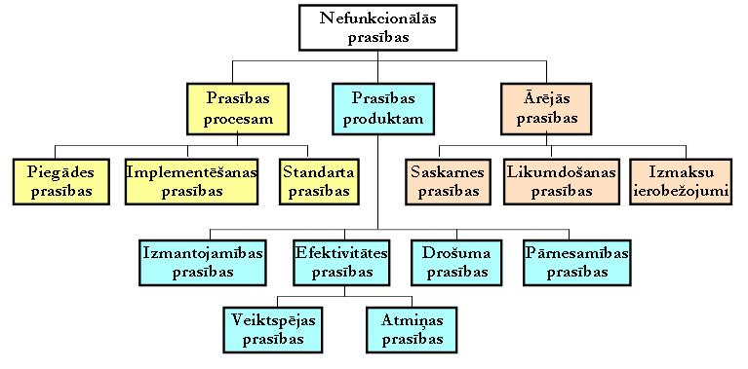

Prasības procesam ir prasības programmatūras izstrādes procesam. Šai grupā ietilpst izmantojamie standarti, implementēšanas prasības (programmēšanas valoda, aparatūra, rīki, projektēšanas metode) un piegādes prasības, kas nosaka, kad sistēma ar dokumentāciju tiks piegādāta pasūtītājam vai klientam.

Prasības produktam ir tādas prasības programmatūrai kā izmantojamības, efektivitātes, drošuma (uzticamības) un pārnesamības prasības. Šīs prasības var noteikt, analizējot lietotāja vajadzības.
Ārējās prasības ir visas pārējās prasības, kas neietilpst procesa un produkta prasību grupās. Tās ir sistēmas saskarnes prasības (ar citām sistēmām), likumdošanas prasības un budžeta ierobežojumi.
Nefunkcionālās prasības raksta dabiskajā valodā, lai tos varētu viegli saprast jebkurš cilvēks. Prasības ir ieteicams strukturēt un numurēt.
Līdzīgi funkcionālajām prasībām sistēmas nefunkcionālajām prasībām jābūt:
1) pabeigtām (jāapraksta visas sistēmas funkcijas);
2) nepretrunīgām (nedrīkst būt pretrunīgu prasību);
3) pārbaudāmām (prasības izpildi var pārbaudīt);
4) viennozīmīgām (katrai prasībai ir tikai viena nepārprotama interpretācija);
5) precīzām un skaidrām (var saprast kas tiks iegūts ar aprakstītās sistēmas funkcijas palīdzību vai kas jādara, lai izpildītu sistēmas funkciju).
Nefunkcionālo prasību piemēri.
1. Prasības procesam
1.1. Sistēmas pirmā versija tiks piegādāta līdz 2008. gada 1. septembrim, otrā versija - līdz 2008. gada 1. decembrim.
1.2. Sistēmas implementēšanai tiks lietota valoda Java.
1.3. Sistēmas prasību specifikācija tiks noformēta atbilstoši standartam LVS 68:1996
2. Prasības produktam
2.1. Lietotāju un sistēmas saskarnei jānotiek latviešu valodā.
2.2. Sistēmas reakcijas laiks uz lietotāja vaicājumu nepārsniegs 5 sekundes.
3. Ārējā prasība
3.1. Sistēma tiks integrēta ar klienta datu bāzi PRECES, kas ir specificēta dokumentā „DB PRECES. v1.2”, un nekādas izmaiņas datu bāzes struktūrā netiks ienestas.
3.2. Nodokļu aprēķini tiks veikti atbilstoši Latvijas Ministru kabineta pieņemtajiem noteikumiem (jānorāda numurs un datums).
3.3. Sistēma jāizstrādā 8 mēnešu laikā līgumā Nr.35/4 norādītā budžeta robežās un pilnīgi jānodod līdz 2008. gada 1. decembrim.

